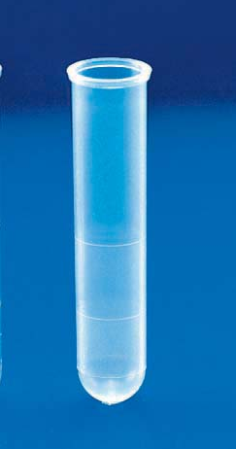
MICROALBUMINURIA SU CAMPIONE ESTEMPORANEO

Contenitore : provetta da 4ml.

Tempo e modalità di raccolta: primo campione al risveglio del mattino, raccogliendo il getto intermedio (eliminare la prima parte della minzione).
E’ importante NON aver urinato per circa 4 ore prima della raccolta del
campione.

L’esame NON va eseguito se:
- è in corso un’ infezione urinaria
- è presente sangue nelle urine
- il paziente ha svolto attività fisica nei due -tre giorni prima dell’esame

Conservare in frigorifero e consegnare entro 1 h presso il Centro Prelievi

